  RUMAH SAKIT  SUKA SEHAT |  | STANDARD OPERATING PROCEDURE (SOP)  SISTEM INFORMASI MANAJEMEN RUMAH SAKIT
INVENTORY & GUDANG
MODUL 14 SIMRS
 |  | No. Dokumen : SOP/SIMRS/014/2026 | No. Revisi : 00
 |  | Tanggal Terbit : 11 November 2026 | Halaman : 1 dari 4
Ditetapkan oleh  Direktur Utama RS Suka Sehat, |  | (______________________________)  Direktur Utama RS Suka Sehat
PENGERTIAN | Prosedur pengelolaan persediaan barang gudang: penerimaan barang dari pemasok dengan verifikasi fisik, pencatatan batch & tanggal kedaluwarsa, permintaan & mutasi barang ke unit dengan metode FEFO (First Expired First Out), serta stock opname dengan persetujuan Kepala Gudang.
TUJUAN | 1. Menjamin kesesuaian stok fisik dan stok sistem.  2. Mencegah barang kedaluwarsa melalui pengeluaran FEFO.  3. Menyediakan kontrol berlapis (approval) atas penyesuaian stok.
KEBIJAKAN & REGULASI | 1. Permenkes No. 72 Tahun 2016 (pengelolaan sediaan farmasi & BMHP)  2. SK Direktur RS Suka Sehat tentang Penyelenggaraan SIMRS & Hak Akses Data  3. SOP Internal Pengelolaan Gudang RS Suka Sehat
HAK AKSES / ROLE (RBAC) | • Petugas Gudang (role: gudang)  • Kepala Gudang (role: kepala_gudang) — approval opname & audit gudang
SARANA & PRASARANA | Hardware: Workstation PC/Laptop, jaringan LAN RS, printer, barcode scanner, rak & label lokasi  Software: Web browser (Chrome/Edge), Web server Apache + PHP 8 (XAMPP), database MySQL/MariaDB (phpMyAdmin), sesi login dengan proteksi CSRF
REFERENSI | 1. PermenPAN-RB No. 35 Tahun 2012 tentang Pedoman Penyusunan SOP Administrasi Pemerintahan  2. Panduan UI SIMRS & Template SOP SIMRS (dokumen mata kuliah)  3. Kode sumber SIMRS RS Suka Sehat (folder pages/ & modules/) dan skema database simrs_suka_sehat.sql
UNIT TERKAIT | Farmasi, Rawat Inap, IGD, Laboratorium, Keuangan.
PROSEDUR | A. Penerimaan Barang  1. Petugas mengisi informasi penerimaan (pemasok, nomor faktur/SP, tanggal) pada wizard.  2. Petugas memeriksa jumlah, kondisi kemasan, tanggal kedaluwarsa, dan kesesuaian dokumen (4 cek). Jika TIDAK lolos, MAKA barang dikembalikan ke pemasok.  3. Petugas mengisi detail barang, nomor batch, ED, dan jumlah; sistem menambah stok per batch.  B. Permintaan & Mutasi  4. Petugas mencatat permintaan barang dari unit/depo.  5. Petugas memeriksa ketersediaan stok. Jika stok TIDAK mencukupi, MAKA permintaan ditolak dengan alasan.  6. Sistem mengurangi stok dari batch dengan ED terdekat (FEFO) dan mencatat mutasi.  C. Stock Opname  7. Petugas membuat stock opname per periode, menginput jumlah fisik, dan mengisi alasan jika ada selisih.  8. Petugas mengajukan hasil opname untuk disetujui Kepala Gudang.  9. Kepala Gudang meninjau selisih. Jika DITOLAK, MAKA opname dikembalikan ke petugas untuk dihitung ulang.  10. Sistem menerapkan selisih sebagai penyesuaian stok dan mencatat audit log gudang.

DIAGRAM ALUR
No | Aktivitas | PELAKSANA |  |  | Logika Sistem / Kelengkapan
No | Aktivitas | Petugas Gudang | Kepala Gudang | Sistem SIMRS | Logika Sistem / Kelengkapan
1 | Input informasi penerimaan |  |  |  | Wizard tahap 1: Informasi
2 | Verifikasi fisik |   Ya → langkah 3  Tidak → Barang dikembalikan ke pemasok |  |  | Checklist 4 item wajib  Decision: Lolos verifikasi?
3 | Input detail barang & batch |  |  |  | INSERT goods_receipts, goods_receipt_items, inventory_batches; INSERT stock_movements ('masuk'); inv_recalc()
4 | Catat permintaan unit |  |  |  | INSERT stock_requisitions (status='menunggu'), stock_requisition_items
5 | Proses permintaan | Ya → langkah 6  Tidak (tolak) → langkah 7 |  |  | Cek stok batch di gudang  Decision: Stok cukup?
6 | Keluarkan barang (FEFO) |  |  |  | inv_fefo(); INSERT stock_movements ('mutasi'); status='dikirim'
7 | Hitung fisik & simpan draft |  |  |  | INSERT stock_opnames, stock_opname_items (draft)
8 | Ajukan approval |  |  |  | UPDATE stock_opnames SET status='menunggu_approval'
9 | Review & approval |  | Ya → langkah 10  Ditolak → langkah 7 |  | UPDATE stock_opnames SET status='disetujui'|'ditolak'  Decision: Disetujui?
10 | Terapkan penyesuaian stok |  |  |  | INSERT stock_movements ('penyesuaian'); UPDATE inventory_items.stock; audit
Terminator: mulai/selesai | Process/Activity | Decision |   Off-Page Connector |   Document (cetak/berkas)

RIWAYAT PERUBAHAN DOKUMEN
No. Revisi | Tanggal | Ringkasan Perubahan | Dilakukan Oleh
00 | 11/11/2026 | Penerbitan awal SOP sesuai implementasi SIMRS terintegrasi berbasis database MySQL. | Tim SIMRS (PIC modul: Mikael)
01

LAMPIRAN — DIAGRAM UML (hasil konversi SOP)
Sumber diagram yang dapat diedit: docs/UML/14_Inventory_Gudang.drawio (buka di app.diagrams.net). Aktor Use Case = kolom Hak Akses; swimlane Activity Diagram = kolom Pelaksana; setiap baris Diagram Alur = satu activity; kalimat “Jika … MAKA …” = decision.
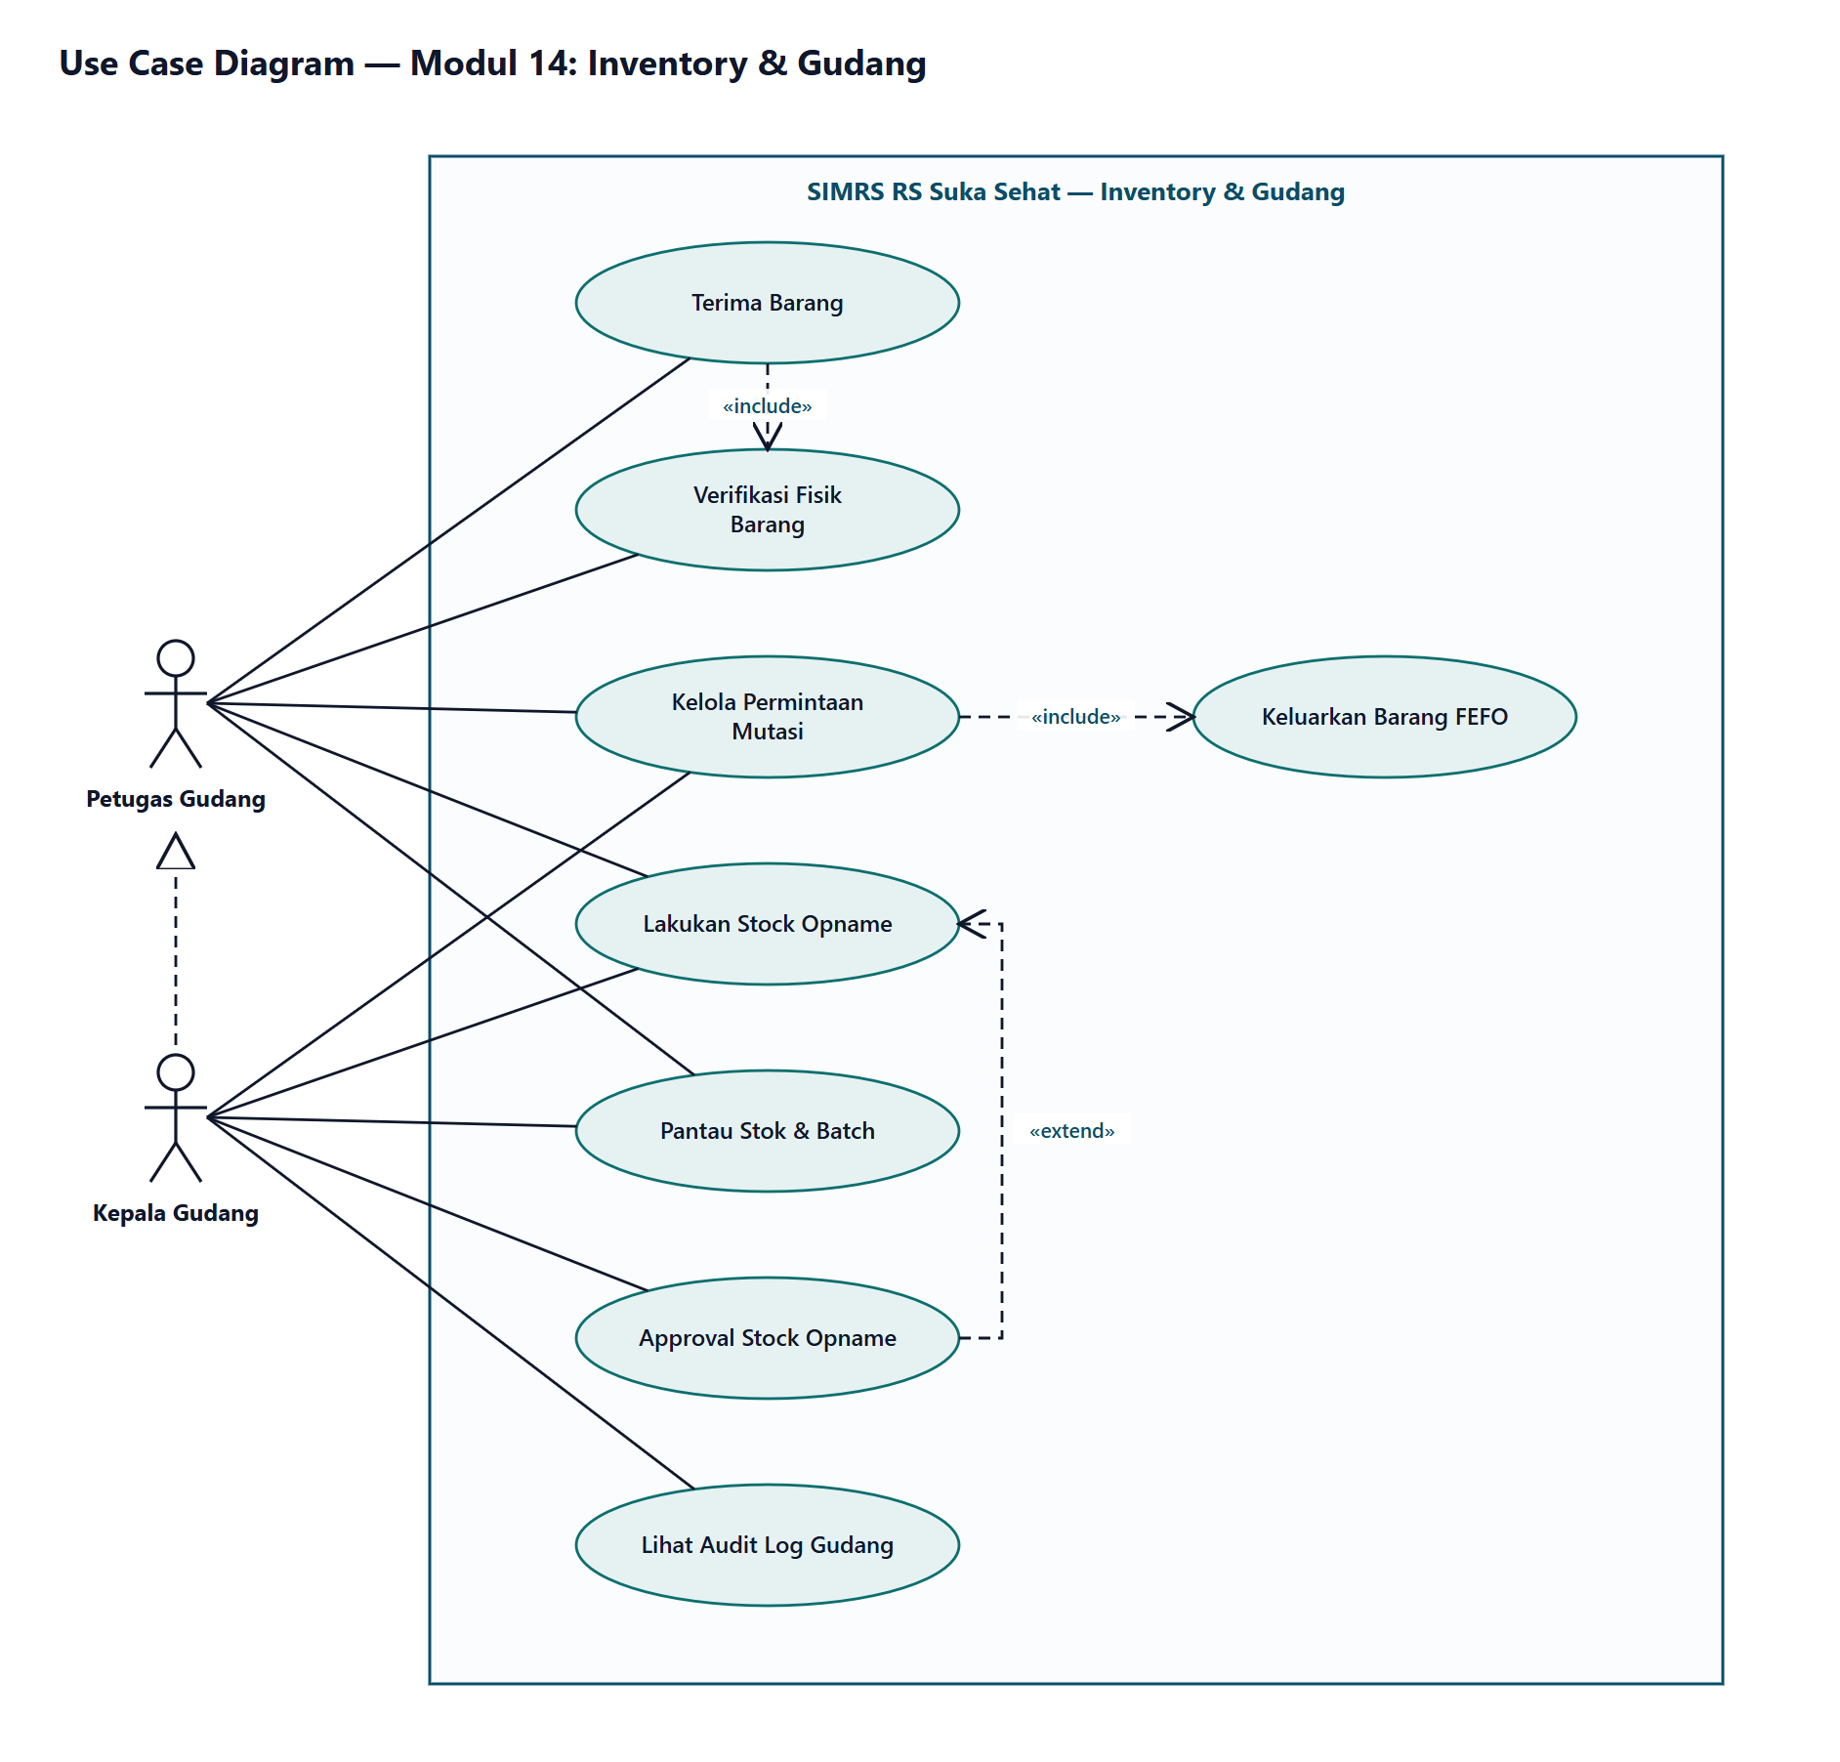
Gambar 1. Use Case Diagram
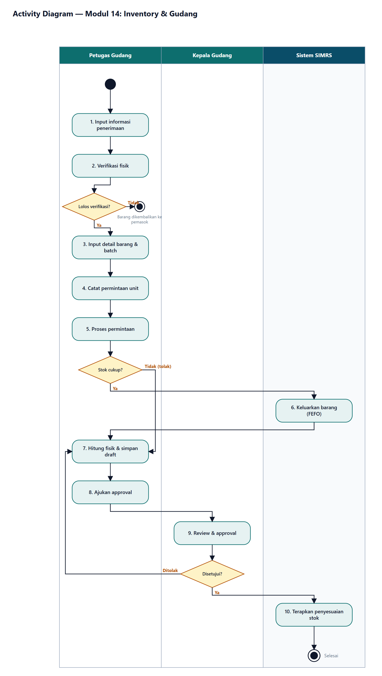
Gambar 2. Activity Diagram (swimlane)

